Министерство образования Республики Беларусь

Учреждение образования

«Брестский государственный технический университет»

Кафедра ИИТ

Лабораторная работа №5

за 1 семестр

По дисциплине: «МиАПР»

Тема: «Нелинейные ИНС в задачах прогнозирования»

Выполнил:

Студент 2 курса

Группы ПО-4(1)

Елисеев С.Г.

Проверил:

Крощенко А.А.

2020

**Лабораторная работа №5**

Нелинейные ИНС в задачах прогнозирования

Цель работы: Изучить обучение и функционирование нелинейной ИНС при решении задач распознавания образов.

**Вариант 8**

**Задание:**

Написать на любом ЯВУ программу моделирования нелинейной ИНС для распознавания образов. Рекомендуется использовать сигмоидную функцию, но это не является обязательным. Количество НЭ в скрытом слое взять согласно варианту работы №3. Его можно варьировать, если сеть не обучается или некорректно функционирует.

**Код программы:**

import numpy as np  
  
def relu(x):  
return np.where(x <= 0,0,1)  
return np.maximum(0,x)  
  
def drelu(x):  
return np.where(x <= 0,0,1)  
  
def sigmoid(x):  
return np.tanh(x)  
  
def dsigmoid(x):  
return 1 - (sigmoid(x) ** 2)  
  
def error(y,Y):  
yy = y.ravel()  
YY = Y.ravel()  
return np.mean((yy.reshape(1,len(yy)) - YY.reshape(1,len(YY))) ** 2)  
  
def adaptive(errors,outputs,inputs):  
return np.divide(np.sum([np.dot](http://np.dot/)(np.square(errors),np.subtract(1,np.square(outputs)))),np.multiply(np.add(1,np.sum(np.square(inputs))),np.sum([np.dot](http://np.dot/)(np.square(errors),np.square(np.subtract(1,np.square(outputs)))))))  
  
def training(inputs,predict,weights_hidden,weights_input,learning_rate):  
inputs_hidden = [np.dot](http://np.dot/)(weights_hidden,inputs)  
outputs_hidden = sigmoid_mapper(inputs_hidden)  
[#outputs_hidden](tg://search_hashtag?hashtag=outputs_hidden) = relu_mapper(inputs_hidden)  
  
inputs_input = [np.dot](http://np.dot/)(weights_input,outputs_hidden)  
outputs_input = sigmoid_mapper(inputs_input)  
[#outputs_input](tg://search_hashtag?hashtag=outputs_input) = relu_mapper(inputs_input)  
  
error_input = np.subtract(outputs_input,predict)  
gradient_input = dsigmoid(outputs_input)  
[#gradient_input](tg://search_hashtag?hashtag=gradient_input) = drelu(outputs_input)  
delta_input = error_input * gradient_input  
for w,d in zip(weights_input,delta_input):  
ww, dd = [], []  
ww = w.reshape(1,len(w))  
dd.append(d)  
ww -= learning_rate * [np.dot](http://np.dot/)(dd,outputs_hidden.reshape(1,len(outputs_hidden)))  
  
for w,d in zip(weights_input,delta_input):  
ww, dd = [], []  
ww = w.reshape(1,len(w))  
dd.append(d)  
error_hidden = dd * ww  
gradient_hidden = dsigmoid(outputs_hidden)  
[#gradient_hidden](tg://search_hashtag?hashtag=gradient_hidden) = drelu(outputs_hidden)  
delta_hidden = error_hidden * gradient_hidden  
weights_hidden -= learning_rate * [np.dot](http://np.dot/)(inputs.reshape(len(inputs),1),delta_hidden).T  
  
[#learning_rate](tg://search_hashtag?hashtag=learning_rate) = adaptive(error_hidden,outputs_hidden,inputs) # адаптивная скорость обучения  
  
return weights_hidden,weights_input,learning_rate  
  
def prediction(inputs,weights_hidden,weights_input):  
inputs_hidden = [np.dot](http://np.dot/)(weights_hidden,inputs)  
outputs_hidden = sigmoid_mapper(inputs_hidden)  
[#outputs_hidden](tg://search_hashtag?hashtag=outputs_hidden) = relu_mapper(inputs_hidden)  
  
inputs_input = [np.dot](http://np.dot/)(weights_input,outputs_hidden)  
outputs_input = sigmoid_mapper(inputs_input)  
[#outputs_input](tg://search_hashtag?hashtag=outputs_input) = relu_mapper(inputs_input)  
  
return outputs_input  
  
sigmoid_mapper = np.vectorize(sigmoid)  
relu_mapper = np.vectorize(relu)  
  
learning = []  
predictions = []  
learning_rate = 0.5  
epoch = 0  
epoch_maximum = 15000  
error_minimum = 1e-6 # минимальная ошибка  
n_input = 20 # количество входов  
n_hidden = 10 # количество элементов скрытого слоя  
n_output = 3 # количество выходов  
w_hidden = np.random.normal(0.0,2 ** -0.5,(n_hidden,n_input))  
w_input = np.random.normal(0.0,1,(n_output,n_hidden))  
  
vectors = np.array([[0,1,0,0,1,1,0,1,0,0,0,0,1,0,1,0,1,0,0,0],[1,1,1,1,0,0,0,0,1,1,1,1,0,0,0,0,1,1,1,1],[1,1,1,0,0,0,1,1,1,0,0,0,1,1,1,0,0,0,1,1]])  
codes = np.array([[1,0,0],[0,1,0],[0,0,1]])  
for vector, code in zip(vectors, codes):  
com = []  
com.append(vector)  
com.append(code)  
learning.append(tuple(com))  
  
while True:  
inputs, predicts = [], []  
for sample,predict in learning:  
w_hidden,w_input,learning_rate = training(np.array(sample),np.array(predict),w_hidden,w_input,learning_rate)  
inputs.append(np.array(sample))  
predicts.append(np.array(predict))  
error_learning = error(prediction(np.array(inputs).T,w_hidden,w_input),np.array(predicts))  
epoch += 1  
if error_learning <= error_minimum or epoch > epoch_maximum:  
break  
  
[#print](tg://search_hashtag?hashtag=print)(error_learning)  
[#print](tg://search_hashtag?hashtag=print)(epoch)  
  
print("\nРЕЗУЛЬТАТЫ ОБУЧЕНИЯ:")  
for sample,predict in learning:  
output = prediction(sample,w_hidden,w_input)  
print("прогноз : {:<30}\nожидаемый: {:<30}\n".format(str(output),str(np.array(predict))))  
  
vvectors = np.array([[0,0,0,0,1,1,0,1,0,0,0,0,1,0,1,0,1,0,0,0],[0,1,1,0,1,1,0,1,0,0,0,0,1,0,1,0,1,0,0,0],[0,1,0,1,1,1,0,1,0,0,0,0,1,0,1,0,1,0,0,0],[0,1,0,0,0,1,0,1,0,0,0,0,1,0,1,0,1,0,0,0],[0,1,0,0,1,0,0,1,0,0,0,0,1,0,1,0,1,0,0,

0]])  
ccodes = np.array([[1,0,0],[1,0,0],[1,0,0],[1,0,0],[1,0,0]])  
for vector, code in zip(vvectors, ccodes):  
com = []  
com.append(vector)  
com.append(code)  
predictions.append(tuple(com))  
  
print("\nРЕЗУЛЬТАТЫ ПРОГНОЗИРОВАНИЯ:")  
for sample,predict in predictions:  
output = prediction(sample,w_hidden,w_input)  
print("прогноз : {:<30}\nожидаемый: {:<30}\n".format(str(output),str(np.array(predict))))  
  
predictions = []  
vvectors = np.array([[1,0,1,1,0,0,0,0,1,1,1,1,0,0,0,0,1,1,1,1],[1,1,0,1,0,0,0,0,1,1,1,1,0,0,0,0,1,1,1,1],[1,1,1,0,0,0,0,0,1,1,1,1,0,0,0,0,1,1,1,1],[1,1,1,1,1,0,0,0,1,1,1,1,0,0,0,0,1,1,1,1],[1,1,1,1,0,1,0,0,1,1,1,1,0,0,0,0,1,1,1,1]])  
ccodes = np.array([[0,1,0],[0,1,0],[0,1,0],[0,1,0],[0,1,0]])  
for vector, code in zip(vvectors, ccodes):  
com = []  
com.append(vector)  
com.append(code)  
predictions.append(tuple(com))  
  
for sample,predict in predictions:  
output = prediction(sample,w_hidden,w_input)  
print("прогноз : {:<30}\nожидаемый: {:<30}\n".format(str(output),str(np.array(predict))))  
  
predictions = []  
vvectors = np.array([[1,0,1,0,0,0,1,1,1,0,0,0,1,1,1,0,0,0,1,1],[1,1,0,0,0,0,1,1,1,0,0,0,1,1,1,0,0,0,1,1],[1,1,1,1,0,1,1,1,1,0,0,0,1,1,1,0,0,0,1,1],[1,1,1,0,1,0,1,1,1,0,0,0,1,1,1,0,0,0,1,1],[1,1,1,0,0,1,1,1,1,0,0,0,1,1,1,0,0,0,1,1]])  
ccodes = np.array([[0,0,1],[0,0,1],[0,0,1],[0,0,1],[0,0,1]])  
for vector, code in zip(vvectors, ccodes):  
com = []  
com.append(vector)  
com.append(code)  
predictions.append(tuple(com))  
  
for sample,predict in predictions:  
output = prediction(sample,w_hidden,w_input)  
print("прогноз : {:<30}\nожидаемый: {:<30}\n".format(str(output),str(np.array(predict))))

Результаты:

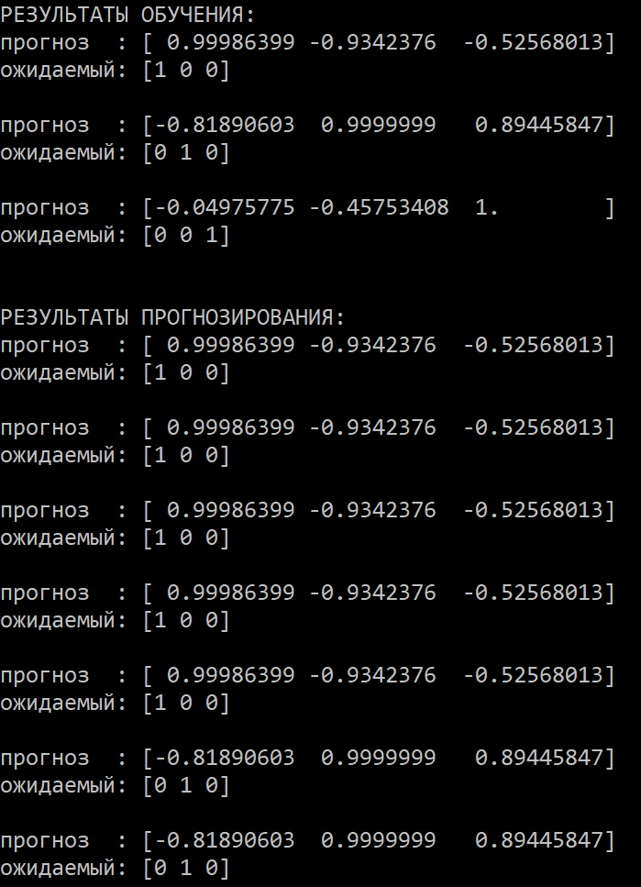

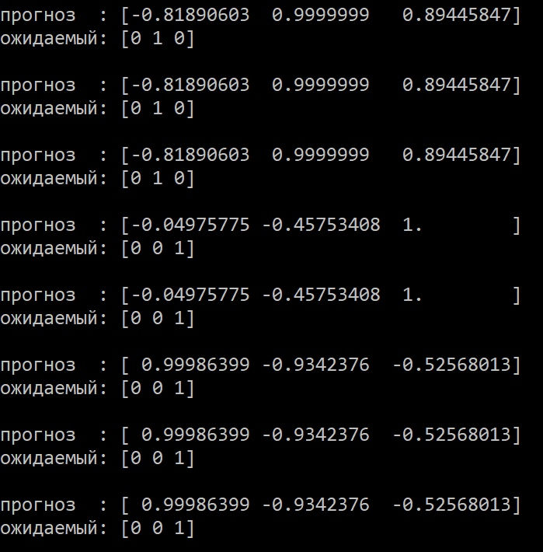

Вывод: В ходе выполнения работы спроектировал нелинейную ИНС в задачах распознавания образов.